**Тема: «Что такое снег и лед?»**

**Цель:** организовать деятельность обучающихся по восприятию, осмыслению и первичному закреплению по

Задачи:

* продолжить обучение практическому исследованию природных объектов и явлений;
* развивать мышление, внимание, память учащихся;

обучать работе в группах, воспитывать доброжелательное отношение друг к другу.

**Личностные**: научить:

-проявлять положительное отношение к школе и учебной деятельности;

- участвовать в оценке работ, ответов одноклассников;

- стремление к самоконтролю и анализу своих действий.

**Регулятивные:** учить:

- выполнять учебное действие в соответствии с заданием;

- применять и сохранять учебную задачу, соответствующую этапу обучения;

- ставить и формулировать для себя новые задачи в познавательной деятельности, развивать мотивы и интерес;

- организовывать свою деятельность, определять ее цели и задачи, выбирать средства реализации цели и применять их на практике, оценивать достигнутые результаты;

- ставить и формулировать проблемы: простейшие опыты с объектами неживой природы

**Познавательные**:

**-** учить планировать, анализировать свою работу;

- проводить сравнение по заданным критериям, обобщать, делать выводы;

- строить логическое утверждение, включающее установление причинно-следственных связей.

**Коммуникативные**:

. - организовывать учебное сотрудничество и совместную деятельность с учителем и со сверстниками;

- работать индивидуально;

- допускать существование различных точек зрения, договариваться, приходить к общему решению;

- формулировать собственное мнение и позицию, задавать вопросы.

**Предметные:**

- получить в ходе исследования и сравнения знании, что снег и лёд - это состояния воды, изучат свойства снега и льда; научатся отличать снег ото льда по их свойствам, которые имеют свойства одинаковые и различные.

**Ресурсы:**

1. Компьютер, медиапроектор, экран.

1. Презентация к занятию «Откуда берутся снег и лед?»
2. Презентация для интерактивной доски «Три состояния воды»
3. Цветные карандаши.
4. Оборудование для опытов: снег и лёд в стаканчиках, стаканчики с водой, ложечки, деревянные палочки, цветной и белый картон, молоток (для учителя), салфетки для рук.

**Организация пространства**: Учебный кабинет, интерактивная доска, ИКТ, парты расставлены парами для групповой работы.

**Ход урока:**

1. **Организационный момент**

- Ребята, давайте улыбнёмся друг другу, я рада видеть ваши лица, ваши улыбки и думаю, что урок сегодня принесёт нам радость общения друг с другом.

Долгожданный дан звонок.

Начинается урок

Постарайтесь всё понять,

Много нового узнать!

- Наш девиз: Я хочу много знать!

- Я желаю вам удачи и новых открытий!

1. **Составление плана урока**.

- На улице шёл снег и у вас на столе целый сугроб. Разберите его (Ребята берут снежинки)

- Снежинка вам поможет оценивать себя в течение урока.

Составим план урока: 1. Организационный момент

2.Повторение. Опрос домашнего задания.

3. Изучение новой темы.

4.Практическая работа

5. Закрепление материала.

6. Самопроверка.

7. Итог урока.

1. **Проверка д/з.**

- На доске капельки воды с заданиями. С чем будут связаны задания? (С водой, т.к. проходим раздел «Воды России»)

Работа с интерактивной доской: ***Слайд 1***

На капельках вопросы: 1) Назови виды водоёмов; 2) 3 состояния воды; 3)перечисли свойства воды; 4) значение воды на земле; 5) какую часть вода занимает на земле)

- Оцените свою работу на снежинке. Закрасьте один кристаллик полностью, если всё удалось вспомнить; половину, если не всё и кончик, если мало, что вспомнили из прошлой темы

**4. Целеполагание.**

- А вы знаете, что на земле есть страны, где люди умеют ходить по воде. Одна из таких стран – Россия. По какоё же воде ходят люди? (снег и лёд)

- Какая тема урока? (что такое снег и лёд) ***Слайд 2***

- Какую цель поставите на урок? (Узнать свойство снега и льда, откуда берётся снег и лёд, из чего сделан снег) ***Слайд 3***

- Как настоящие учёные вы будет искать все ответы на вопросы, доказывать, проводить опыт, делать выводы.

1. **Изучение нового материала.**
2. Что такое снег? ***Слайд 4***

- Найдём ответ на первый вопрос: Откуда берётся снег? (Невидимые водяные пары поднимаются высоко в небо, где сильный холод. Там пары превращаются в крохотные кристаллики льда. Льдинки растут, увеличиваются их лучики, и постепенно они становятся красивыми снежинками. Когда они становятся достаточно тяжёлыми, они падают вниз)

-ВЫВОД: Из чего состоит снег? (из снежинок)

- Все ли снежинки одинаковые? На что они похожи? ***Слайд 5***

(Снежинки столь разнообразны, что каждый такой снежный кристалл может встречаться в очень разных видах.)

- Сколько основных лучиков у снежинки? (6)

- Что образуют слипшиеся снежинки? (снежные хлопья) ***Слайд 6***

- Послушайте звук. ***Слайд 7.*** Где вы его слышали? (Хруст снега) А почему снег хрустит? (Ломаются мелкие хрусталики, и мы слышим хруст).

2) Что такое лёд? ***Слайд 8***

- Отгадайте загадки.

Не драгоценный камень, а светится

Я вода да по воде же и плаваю. (Лёд)

- Где в природе можно встретить лёд. (На окнах, сосульки)

- Оцените работу на своей снежинке.

**6. ФИЗМИНУТКА**

**7. Практическая работа.**

- Можно сказать, что снежинка и льдинка – родные сёстры?

- Что поможет нам ответить на вопрос? (Практическая работа)

- Что можно узнать, выполняя практическую работу? (Свойства льда и снега. Сравнить их)

- Все данные будете, как учёные записывать в таблицу.

|  |  |  |
| --- | --- | --- |
| СНЕГ | СВОЙСТВА | ЛЁД |
| белый | по цвету | бесцветный |
| не прозрачные | прозрачность | прозрачный |
| рыхлый | по ощущению | хрупкий |
| тает быстро | состояние в тепле | тает медленно |
| без запаха, без цвета | | |

- Что нужно для практической работы? (снег и лёд)

**1 ОПЫТ**

- Сравните цвет снега и льда с листами картона и закончите вывод.

- Формулирует вывод 1 группа. (Снег белый – лёд бесцветный)

**2 ОПЫТ**

- Можно ли разглядеть через снег предмет?

- А через лёд?

-Какой вывод можно сделать, скажет нам 2 группа. (Непрозрачный - прозрачный)

**3 ОПЫТ**

- Попробуйте в снегу сделать ямку.

- А теперь попробуйте в кусочке льда сделать ямку.

- - Что заметили?

- Я попробую ударить по льду молотком.

- Что заметили?

- Какой вывод может сделать 3 группа. (Снег рыхлый – лёд хрупкий)

**Какая беда может случиться, если лёд тонкий?**

**Вывод:**  тонкий лёд хрупкий, поэтому нельзя кататься по первому, ещё слабому льду.

**4 ОПЫТ**

- Если положить на блюдо снег и лёд. Что с ними произойдёт?

- Почему снег тает быстрее, а лёд медленнее?

- Какие свойства общие у снега и льда. Запишите в таблицу. (без вкуса и запаха)

- Благодаря свойству снега и льда, что человек может сделать? (снежные и ледяные фигуры) ***Слайд 9***

-Есть ли свойства, которые одинаковые у льда и снега?

**ВЫВОД:** снег и лёд – это замёрзшая вода. Значит они «братья»

- Оцените свою работу на снежинке.

- Опыт для 5 группы. Может ли утонуть лёд?

(Все вещества в природе при нагревании расширяются, а при охлаждении сжимаются. Вода следует этому правилу, но лишь до известного предела. Она сжимается, охлаждаясь до +4°С. При такой температуре вода обладает наибольшей плотностью и весом. Охлаждаясь дальше и превращаясь в лед при 0°С, она вдруг проявляет “строптивость” и снова ... расширяется. При этом вода и лед увеличиваются в объеме, а их плотность и вес уменьшаются. Лед становится легче воды, из которой образовался. Вот почему лед не тает в воде, а плавает на ее поверхности.

- Где в природе можно увидеть плавающий лёд? (Айсберг)

**8. Значение льда и снега в природе.**

- В конвертах у вас лежит разрезанная картинка. Придумайте задание. (Собрать и дать пояснение)

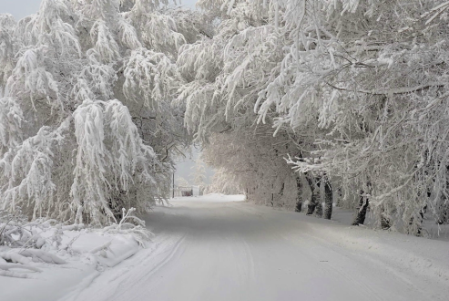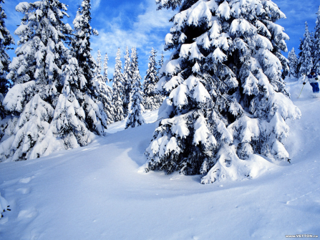

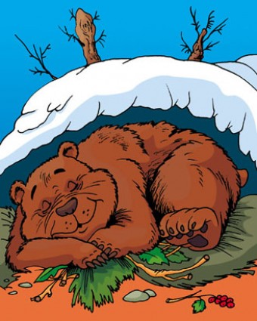

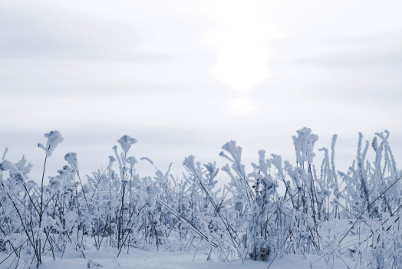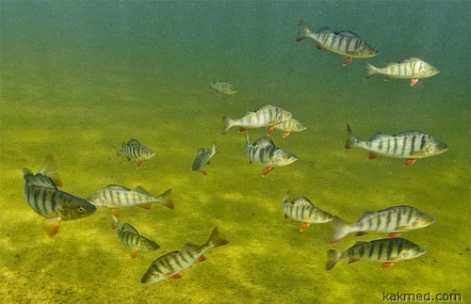

**ВЫВОД:** в холодные и зимние дни важно, что растения и животные находятся под защитой льда и снега**.**

**-** Оцените свою работу.

**9. Самопроверка. Графический диктант.**

- Вы слушаете утверждение. Если вы с ним согласны поставьте «+»,

а если не согласны «-»

Снег при таянии превращается в воду. +

При замерзании вода превратится в лед. +

Снег бесцветный. -

Лед прозрачный. +

У снежинки 5 лучей. -

Снег рыхлый. +

Лед хрупкий. +

Снег прозрачный. -

Все снежинки одинаковые. -

Снег белый. +

- Взаимопроверка. Оцените работу своего соседа

**-** Оцените свою работу, свою активность на уроке.

**10 Рефлексия.**

- Нам доске висят 2 картинки: зимнее дерево и ель. Как можно их согреть в зимнее время года? (повесить свои снежинки)

**11. Итог урока.**

- Смогли вы достигнуть целей урока?

- Предлагаю вам дома сфотографировать снег и лёд в природе, поместить свою фотографию в рабочей тетради и рассказать, как снег и лёд помогают нам отдыхать, укреплять здоровье, радоваться зиме.